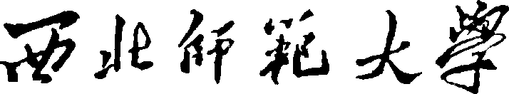
硕士研究生招生考试
《英语翻译与写作》科目大纲
（科目代码810）

学院名称（盖 章）： 外国语学院
学院负责人（签字）：
编 制 时 间： 2023年6月27日
《英语翻译与写作》科目大纲
（科目代码810）

一、考核要求
- 英译汉：将一篇300-400词的短文译成汉语。（50%）
- 汉译英：将一篇300-400字的短文译成英语。（50%）
- 写作：根据所给命题及规定体裁撰写一篇500词左右的文章。（50%）
二、考核评价目标
- 翻译评价目标：熟悉基本翻译理论，使用正确翻译技巧和策略，双语表达功底扎实。
- 忠实于译入语，完整表达原文的内容及含义；
- 译出语自然流畅，用词得当，语法规范，语体恰当；
- 无漏译与误译。
- 写作评价目标：在规定时间内完成一篇文体恰当、语言流畅、论述合理的文章。
- 内容：包含所有内容要点，主题深刻；
- 语法及词汇：使用正确并且多样的语法结构及词汇；
- 结构：逻辑合理，衔接连贯，层次清晰；
- 语言：自然流畅，语域恰当，卷面整洁。
- 篇幅：500词左右。
三、考核内容
- 翻译考核内容：各种体裁语篇的翻译原则和方法。
- 翻译理论：概念、原则、标准。
- 翻译技巧：增词、减词、转性、换形、断句、合句、换序、正反等。
- 翻译策略：根据英汉词汇、语法、语义、语用、篇章、修辞、文化等方面的语言差异使用相应的翻译策略。
- 不同体裁：熟悉文学作品、政治、经济、文化、科技、教育等不同体裁的语言特点及相应翻译技巧。
- 写作考核内容：说明文、议论文及记叙文的写作技巧。
- 词汇：措词准确多样，适当体现文化背景。
- 修辞：明喻、暗喻、拟人、借代、委婉语、反讽、夸张、头韵；
- 句法：陈述、疑问、命令、感叹、简单句、复合句、复句、长短句；
- 结构：统一、连贯、过渡；
- 论述技巧：论述顺序、举例、比较、对比、因果、归类、区分定义。
四、参考书目
1、《汉英翻译基础教程》，冯庆华，高等教育出版社（2008版）
2、《高级英文写作教程》，王振昌等，外语教学与研究出版社（2009版）

